TREŠAIS PAPILDPROTOKOLS 1956. gada 28. jūlija Nolīgumam starp Šveices Konfederācijas Federālo padomi, no vienas puses, un Eiropas Ogļu un tērauda kopienas dalībvalstu valdībām un Eiropas Ogļu un tērauda kopienas Augsto iestādi, no otras puses, par tiešo starptautisko dzelzceļa pārvadājumu tarifu ieviešanu ogļu un tērauda tranzīta pārvadājumiem Šveices teritorijā (87/611/EOTK)

ŠVEICES KONFEDERĀCIJAS FEDERĀLĀ PADOME,

turpmāk tekstā - “Federālā padome”,

no vienas puses, un

EIROPAS OGĻU UN TĒRAUDA KOPIENAS DALĪBVALSTU VALDĪBAS,

turpmāk tekstā – “Kopiena”,

UN EIROPAS KOPIENU KOMISIJA,

no otras puses,

ir vienojušĀs par TURPMĀKO.

1. pants

Ar šo Spānijas Karaliste un Portugāles Republika pievienojas 1956. gada 28. jūlija Nolīgumam starp Šveices Konfederācijas Federālo padomi, no vienas puses, un Eiropas Ogļu un tērauda kopienas dalībvalstu valdībām un Eiropas Ogļu un tērauda kopienas Augsto iestādi, no otras puses, par tiešo starptautisko dzelzceļa pārvadājumu tarifu ieviešanu ogļu un tērauda tranzīta pārvadājumiem Šveices teritorijā, turpmāk tekstā – “nolīgums”.

2. pants

Nolīguma teksti portugāļu un spāņu valodās, kas pievienoti šim protokolam, ir autentiski ar tādiem pašiem nosacījumiem kā oriģinālteksti.

3. pants

Eiropas Kopienu Komisija pēc šā protokola parakstīšanas pieņem to kā saistošu.

Katras Kopienas dalībvalsts valdība paziņo Federālajai padomei par to, ka ir izpildīti tās tiesību aktos paredzētie nosacījumi, kas nepieciešami, lai šis protokols stātos spēkā.

Šis protokols stājas spēkā mēnesi pēc dienas, kad Federālā padome ir informējusi citas nolīguma puses par otrajā punktā paredzēto paziņojumu saņemšanu un to, ka ir izpildīti nosacījumi, kas nepieciešami, lai protokols stātos spēkā saskaņā ar Šveices tiesību aktiem.

4. pants

Šo protokolu deponē Federālajā padomē. Federālā padome pārsūta apliecinātas protokola kopijas Kopienas dalībvalstu valdībām un Eiropas Kopienu Komisijai.

To apliecinot, pienācīgi pilnvaroti zemāk parakstījušies Federālās padomes, Kopienas dalībvalstu valdību un Eiropas Kopienu Komisijas pārstāvji ir parakstījuši šo protokolu.

Briselē, 1986. gada 25. septembrī, vienā eksemplārā angļu, dāņu, franču, grieķu, holandiešu, itāļu, portugāļu, spāņu un vācu valodā, un tā teksts visās šajās valodās ir vienlīdz autentisks.

Für den Schweizerischen Bundesrat
Pour le Conseil fédéral suisse
Per il Consiglio federale svizzero

Pour le gouvernement du royaume de Belgique
Voor de Regering van het Koninkrijk België


For Kongeriget Danmarks regering
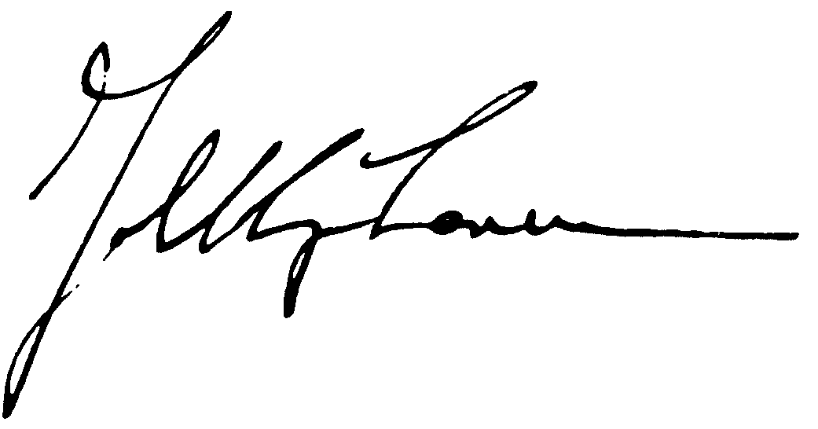

Für die Regierung der Bundesrepublik Deutschland

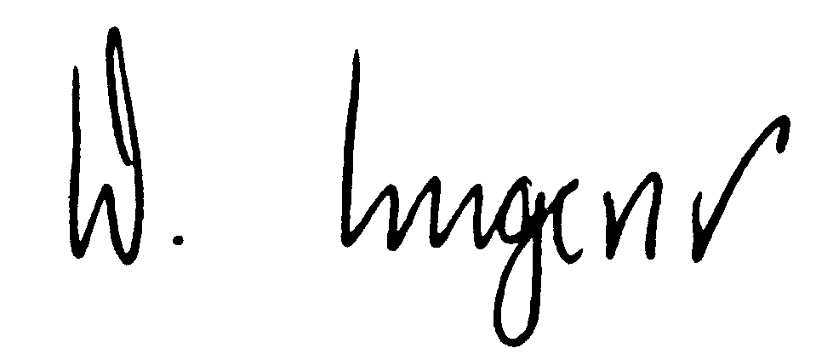
Για την κυqέρνηση της ελληνικής Δημοκρατίας

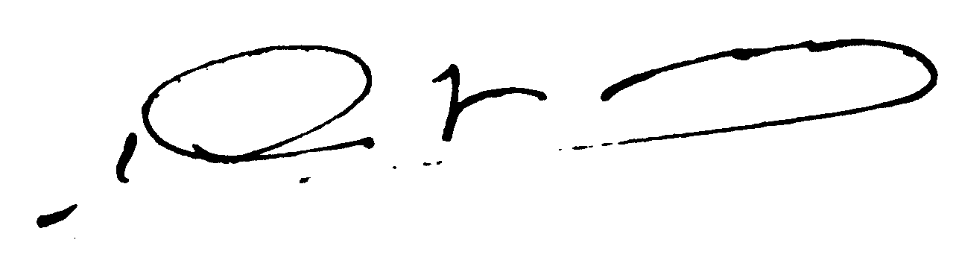

Por el Gobierno del Reino de España
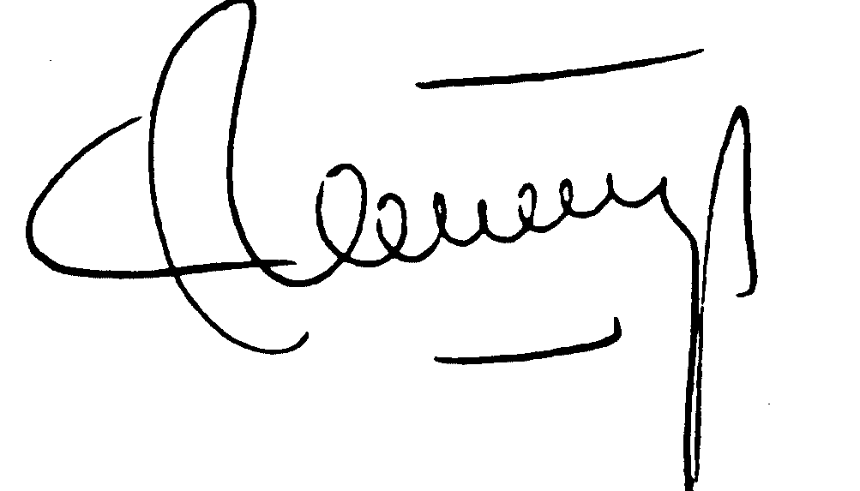

Pour le gouvernement de la République franēaise
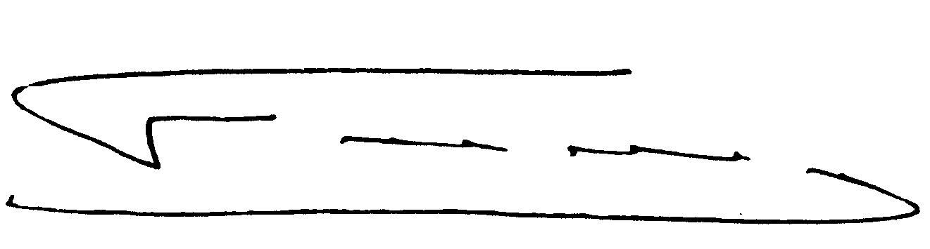

For the Government of Ireland

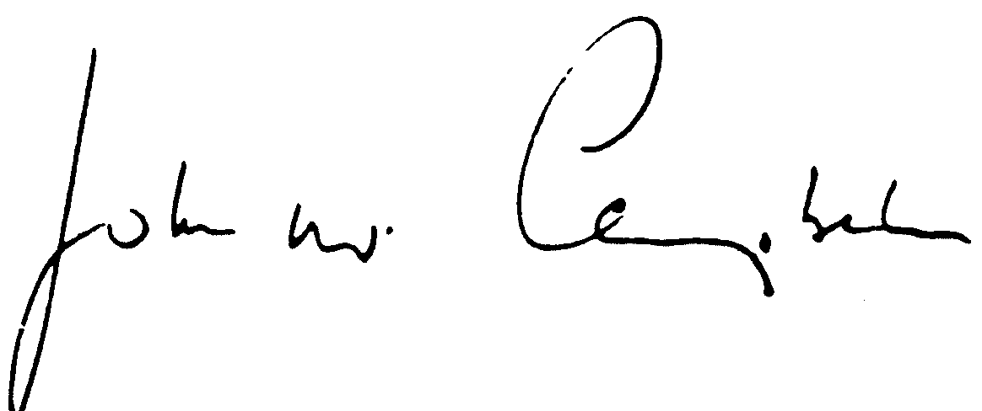

Per il governo della Repubblica italiana

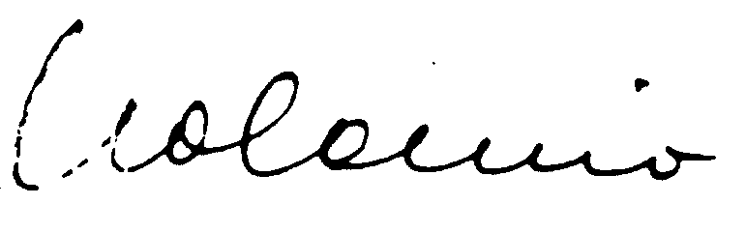
Pour le Gouvernement du Grand-Duché de Luxembourg

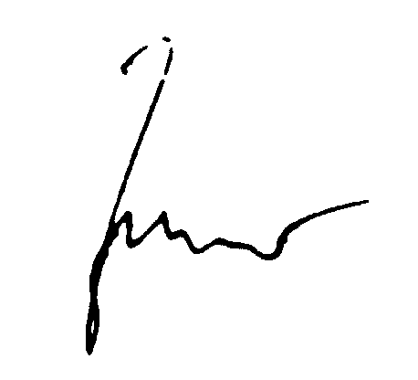
Voor de Regering van het Koninkrijk der Nederlanden

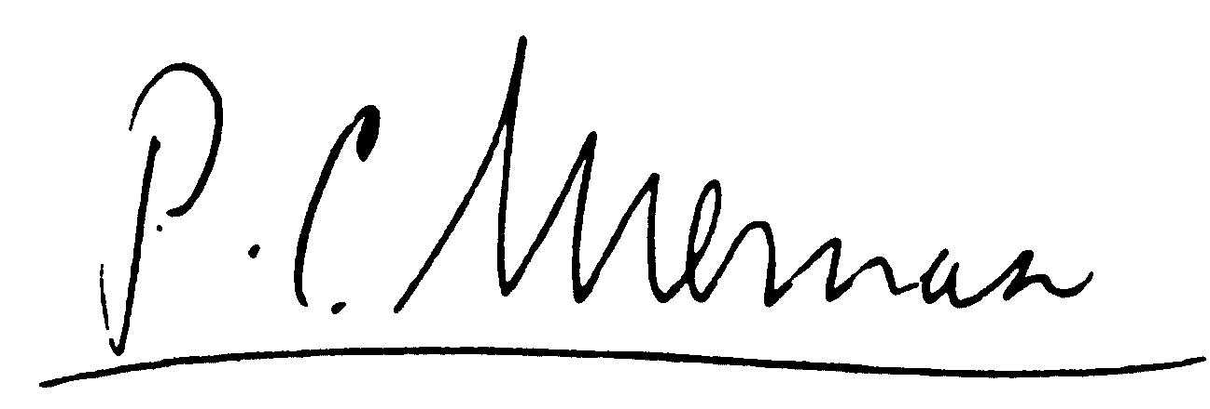
Pelo Governo da República Portuguesa

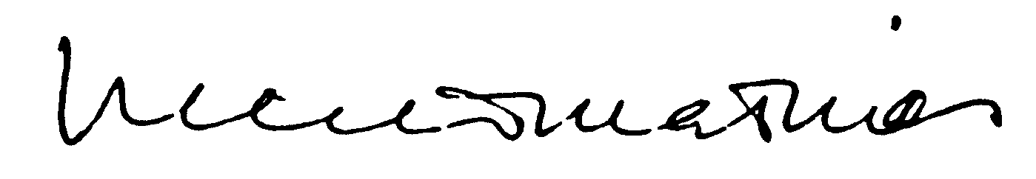
For the Government of the United Kingdom of Great Britain and Northern Ireland
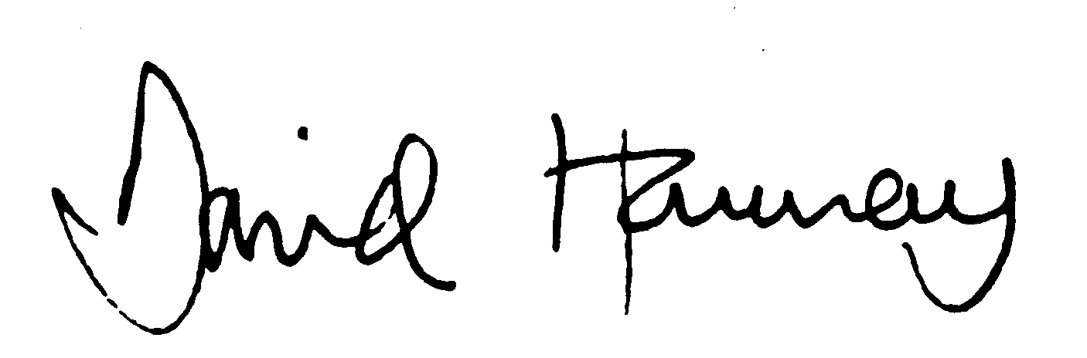

En nombre de la Comisión de las Comunidades Europeas
På Kommissionen for De Europæiske Fællesskabers vegne
Im Namen der Kommission der Europäischen Gemeinschaften
Pε Kommissionen for De Europζiske Fζllesskabers vegne
In the name of the Commission of the European Communities
Au nom de la Commission des Communautés européennes
A nome della Commissione delle Comunità europee
Namens de Commissie der Europese Gemeenschappen
Em nome da Comissão das Comunidades Europeias

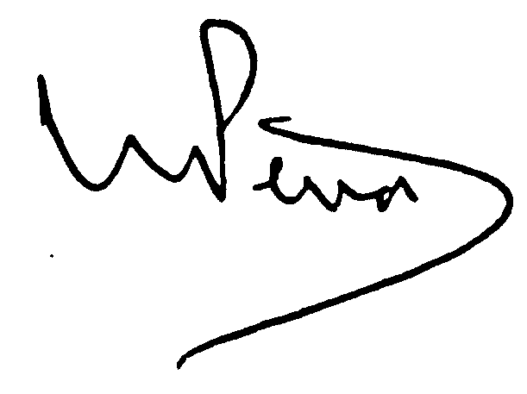

ACUERDO relativo al establecimiento de tarifas directas internacionales de ferrocarril para los transportes de carbón y acero en transito por el territorio suizo

EL CONSEJO FEDERAL DE LA CONFEDERACIÓN SUIZA

(denominando en lo sucesivo el Consejo Federal),

por una parte,

LOS GOBIERNOS DE LOS ESTADOS MIEMBROS DE LA COMUNIDAD EUROPEA DEL CARBÓN Y DEL ACERO Y LA ALTA AUTORIDAD

(denominada en los sucesivo la Alta Autoridad) y

LA COMUNIDAD ECONÓMICA EUROPEA DEL CARBÓN Y DEL ACERO

(denominada en lo sucesivo la Comunidad),

por otra parte,

deseando:

desarrollar las relaciones establecidas entre la Confederación Suiza y la Comunidad;

tratar los problemas de transportes ferroviarios de interés común;

aplicar tarifas directas internacionales de ferrocarril para los transportes de carbón y acero entre los Estados miembros que cubran en tránsito las líneas de los ferrocarriles suizos,

HAN CONVENIDO LO SIGUIENTE:

Artículo 1

Se considerarán tarifas directas internacionales contempladas en el presente Acuerdo, los precios y condiciones publicados y aplicados a los transportes ferroviarios de carbón y acero entre los territorios de los Estados miembros de la Comunidad que sean objeto de un contrato de transporte único y que cubran en tránsito las líneas de los ferrocarriles suizos.

Para la aplicación del presente Acuerdo, los términos «territorios de los Estados miembros de la Comunidad» se referirán a los territorios en los que es aplicable el Tratado constitutivo de la Comunidad Europea del Carbón y del Acero.

Artículo 2

El precio del transporte de las tarifas directas internacionales a que se refiere el presente Acuerdo estará constituido por la suma de las partes de los ferrocarriles de los Estados miembros de la Comunidad y la parte de los ferrocarriles suizos.

La parte de los ferrocarriles de cada Estado miembro deberá tener en cuenta la distancia total del transporte, incluido el recorrido suizo, y estará sometida a las mismas normas y, en particular, a las mismas normas de disminución aplicadas por los Estados miembros a transportes comparables que comprendan la utilización continua de las líneas de varios Estados miembros.

La parte de los ferrocarriles suizos será igual al precio indicado en las tarifas de tránsito suizas publicadas.

N° obstante lo dispuesto en los dos párrafos precedentes, las partes de los ferrocarriles de cada uno de los Estados miembros y de Suiza incluidas en las tarifas de competencia o de paridad sólo podrán establecerse previa consulta entre las administraciones de los ferrocarriles de los Estados miembros de la Comunidad y de Suiza debidamente autorizadas, en su caso, por sus gobiernos. Las administraciones de los ferrocarriles resolverán equitativamente las cuestiones de competencia y de paridad. En caso de dificultad, podrá someterse la cuestión a la Comisión prevista enel artículo 6 del presente Acuerdo.

Artículo 3

Las tarifas directas internacionales contempladas en el presente Acuerdo serán aplicables a todas las relaciones de tráfico de carbón y acero entre los Estados miembros de la Comunidad que cubran en tránsito el territorio suizo, con excepción de los casos particulares previstos en el Anexo, para los cuales se establecerá un reglamento especial.

Los productos designados en la nomenclatura uniforme adaptada a las necesidades de los transportes y a los que son aplicables las tarifas directas internacionales de la Comunidad en el caso de transportes que comprendan únicamente la utilización continua de las líneas de varios Estados miembros, se beneficiarán de las tarifas directas internacionales contempladas en el presente Acuerdo.

Artículo 4

El Consejo federal y los Gobiernos de los Estados miembros, para el tráfico de carbón y acero entre los Estados miembros que cubra en tránsito las líneas de los ferrocarriles suizos, se abstendrán de practicar cualquier tipo de discriminación en los precios y condiciones de transporte, basada en los países de origen o de destino de los productos.

Artículo 5

Las Partes Contratantes se consultarán, en el seno de la Comisión prevista en el artículo 6 del presente Acuerdo, para aplicar a las tarifas directas internacionales contempladas en el presente Acuerdo, las medidas de armonización aplicadas o que se apliquen dentro de la Comunidad.

Artículo 6

Desde el momento de la entrada en vigor del presente Acuerdo se creará una Comisión de transportes (denominada en lo sucesivo Comisión) que estará encargada de proceder al examen de los problemas que surjan de su aplicación.

La Comisión estará compuesta de representantes del Consejo federal, de cada uno de los Gobiernos de los Estados miembros de la Comunidad y de la Alta Autoridad.

La Comisión establecerá un reglamento interno. Designará su presidente. Estará asistida por dos secretarios, uno designado por la Alta Autoridad y otro por el Consejo federal.

Artículo 7

La Comisión será convocada por su presidente.

Se reunirá una vez al año en sesión ordinaria. Un informe de sus trabajos será enviado al Consejo federal, a los Gobiernos de los Estados miembros y a la Alta Autoridad.

A instancia del Consejo federal, del Gobierno de uno de los Estados miembros de la Comunidad o de la Alta Autoridad, el presidente convocará la Comisión en sesión extraordinaria en un plazo de dos semanas, en particular, si dificultades imprevistas o un cambio profundo de las condiciones económicas o técnicas afectaren gravemente a la aplicación del presente Acuerdo. La Comisión buscará las medidas apropiadas y dirigirá inmediatamente un informe al Consejo federal, a los Gobiernos de las Estados miembros y a la Alta Autoridad.

Artículo 8

Cuando se prevean:

a) bien una modificación de las normas de formación de los precios o de las condiciones de transporte de las tarifas directas internacionales para los transportes de carbón y acero entre los Estados miembros de la Comunidad que comprendan la utilización continua de las líneas de varios Estados miembros,

b) bien una modificación de los precios o de las condiciones de transporte de las tarifas de tránsito publicadas de los ferrocarriles suizos sin modificación simultánea, y en las relaciones similares, de sus tarifas interiores,

los gobiernos partes del Acuerdo y la Alta Autoridad serán informados de ello lo antes posible y al menos un mes antes de la fecha de aplicación prevista. En el momento de la notificación se precisarán la finalidad, la naturaleza y el alcance de dicha medida.

En caso de quel el Consejo federal, el Gobierno de uno de los Estados miembros de la Comunidad a la Alta Autoridad consideren que la medida prevista puede crear dificultades graves, la Comisión se reunirá a instancia del interesado, en sesión extraordinaria en las condiciones establecidas en el último párrafo del artículo 7, con miras a una consulta previa a la aplicación de dicha medida. Si, en el seno de la Comisión, no se llegare a un acuerdo sobre la oportunidad de la aplicación de dicha medida, ésta sólo podrá aplicarse transcurrido un plazo de tres meses a partir de la fecha de envío al Consejo federal, a los Gobiernos de los Estados miembros y a la Alta Autoridad, del informe previsto en el artículo 7 del presente Acuerdo.

En caso de urgencia, el preaviso de un mes a que se refiere el párrafo primero del presente artículo podrá reducirse a dos semanas y la medida contemplada podrá aplicarse transcu-rrido dicho plazo cuando ninguna de las otras Partes Contratantes se oponga a ello.

Las disposiciones del presente artículo no serán aplicables a las modificaciones de las tarifas de competencia y de paridad.

Las disposiciones del presente artículo no serán aplicables a las modificaciones generales del nivel de las tarifas ferroviarias de un Estado miembro o de Suiza que continúen sometidas a las disposiciones legales o reglamentarias de cada uno de los Estados.

Artículo 9

Las disposiciones establecidas de común acuerdo por las administraciones de los ferrocarriles de los Estados miembros de la Comunidad y de Suiza, debidamente autorizadas por sus gobiernos en su caso, regularán las condiciones de aplicación del presente Acuerdo.

En caso de dificultad, podrá someterse la cuestión a la Comisión prevista en el artículo 6 del presente Acuerdo.

Artículo 10

La Alta Autoridad aceptará, mediante su firma, el presente Acuerdo.

Cada uno de los Gobiernos de los Estados miembros de la Comunidad notificará al Consejo federal que se reúnen las condiciones requeridas para la aplicación del presente Acuerdo de conformidad con las disposiciones de su Derecho interno. El Consejo federal informará a las demás Partes Contratantes de las notificaciones recibidas.

El presente Acuerdo entrará en vigor un mes después de la fecha en que el Consejo federal haya informado a las demás Partes Contratantes de que el Acuerdo es aplicable en los territorios de todos los Estados miembros de la Comunidad y en el territorio de la Confederación Suiza.

Las tarifas directas internacionales para el tráfico en tránsito por las líneas de ferrocarriles suizas se aplicarán en un plazo de dos meses a partir de la fecha de aplicación de dicho Acuerdo.

Artículo 11

Se celebra el presente Acuerdo por una duración indeterminada.

Podrá ser denunciado por el Consejo federal o por la Alta Autoridad, comisionada a tal fin por los Gobiernos de los Estados miembros de la Comunidad que sean partes de él, mediante un preaviso de seis meses. Este plazo podrá reducirse a dos meses, a partir de la fecha de comprobación de un desacuerdo importante en el seno de la Comisión, especialmente en el caso mencionado en el párrafo segundo del artículo 8.

Artículo 12

El presente Acuerdo será depositado en los archivos federales. El Consejo federal remitirá copias legalizadas conformes del mismo a la Alta Autoridad y a los Gobiernos de los Estados miembros de la Comunidad.

En fe de lo cual, los representantes abajo firmantes del Consejo federal, de los Gobiernos de los Estados miembros de la Comunidad y de la Alta Autoridad, debidamente autorizados, suscriben el presente Acuerdo.

Hecho en Luxemburgo, el 28 de julio de 1956,

en un ejemplar único en lengua alemana, francesa, italiana y neerlandesa, siendo los cuatro textos igualmente auténticos.

Por el Consejo federal

G. BAUER

Por la Alta Autoridad

SPIERENBURG

Por los Gobiernos de los Estados miembros:

Por el Gobierno de la República Federal de Alemania

SPRETI

Por el Gobierno de la República Italiana

VENTURINI

Por el Gobierno del Reino de Bélgica

R. DOOREMAN

Por el Gobierno del Gran Ducado de Luxemburgo

V. BODSON

Por el Gobierno de la República Francesa

P. A. SAFFROY

Por el Gobierno del Reino de los Países Bajos

DE ROO VAN ALDERWERELT

ANEXO

Del Acuerdo de 28 de julio de 1956 relativo al establecimiento de tarifas directas internacionales de ferrocarril para los transportes de carbón y acero en tránsito por el territorio suizo

Reglamentos especiales

CAPÍTULO I

Disposiciones especiales aplicables a los envíos de coque

Artículo 1

Los precios de transporte del coque expedido desde un Estado miembro a Italia y viceversa, en tránsito por el territorio suizo, serán establecidos de conformidad con el Reglamento especial siguiente en sustitución de las disposiciones previstas en os párrafos 2 y 3 del artículo 2 del Acuerdo.

1. para el cálculo de la tasa de recorrido parcial italiana, se aplicará el coeficiente de disminución italiano correspondiente a la distancia parcial del recorrido en Italia;

2. para el cálculo de la tasa de recorrido parcial de cada uno de los demás Estados miembros de la Comunidad, se aplicará el coeficiente nacional de disminución correspondiente a la distancia total (incluido el recorrido suizo), restándole la distancia parcial del recorrido en Italia;

3. la parte de los ferrocarriles suizos será igual al precio indicado en las tarifas de tránsito suizas publicadas.

Artículo 2

El presente Reglamento especial seguirá en vigor durante el período de aplicación del Reglamento especial establecido entre los Estados miembros de la Comunidad para los transportes de coque de Francia a Italia y viceversa que no cubran el territorio suizo, y que ha sido publicao en el Diario Oficial de la Comunidad Europea del Carbón y Acero en su número 9 de 19 de abril de 1955.

En razón de su carácter excepcional, los dos reglamentos especiales deberán, eventualmente, expirar en la misma fecha.

En caso de que los Estados miembros estimaren necesario el establecimiento de un nuevo reglamento especial relativo a los transportes de coque de Francia a Italia y viceversa, que no cubran el territorio suizo, las disposiciones contenidas en el artículo 1 del presente Capítulo deberán modificarse, a instancia de una de las Partes Contratantes, para mantener la identidad del régimen excepcional previsto por los dos reglamentos especiales.

CAPÍTULO II

Disposiciones especiales aplicables a los envíos de carbón y de acero recibidos en la estación de Chiasso

Artículo único

Los envíos de carbón y de acero expedidos desde una estación situada en el territorio de un Estado miembro de la Comunidad Europea del Carbón y del Acero, recibidos en la estación común de Chiasso (Suiza) y reexpedidos por ferrocarril con destino a una estación situada en territorio italiano, se beneficiarán de las disposiciones del Acuerdo, para el recorrido efectuado entre la estación expedidora y la estación de Chiasso.

CAPÍTULO III

Disposiciones especiales aplicables a los envíos de carbón y acero en tránsito por la estación de Vallorbe

Artículo 1

Para los envíos de los productos que figuran en el cuadro siguiente, que cubran en tránsito las líneas de ferrocarril suizas por la estación de Vallorbe (Suiza),

- procedentes de una estación situada en territorio italiano,

- con destino a una estación francesa situada al sur o al oeste de la línea Delle - Morvillars - Montbéliard - Belfort - Lure - Vesoul - Port-d'Atelier - Cullmont - Chalindrez - Langres - Chaumont - Bar-sur Aube - Vitry-le François - Châlons-sur-Marne - Reims - Laon - Amiens - Abbeville - Le Tréport, y viceversa,

las partes de los ferrocarriles suizos, fijadas en las condiciones indicadas en el párrafo tercero del artículo 2 del Acuerdo, podrán comprender reducciones con respecto a las partes suizas aplicadas a los envíos de la misma naturaleza, que cubran el mismo trayecto en el territorio suizo,

- procedentes de una estación situada en territorio italiano,

- con destino a una estación situada en el territorio de un Estado miembro de la Comunidad, ya sea en la línea descrita anteriormente, al norte o al este de dicha línea, y viceversa.

El importe de estas reducciones, expresado en porcentaje, no podrá exceder de los índices fijados en el cuadro siguiente:

Mercancías | Reducción  %
Combustibles  Chatarras | 26
Fundición, Acero bruto  Productos semielaborados | 30
Productos acabados | 37

Artículo 2

El presente Reglamento especial es el resultado del acuerdo alcanzado entre los ferrocarriles suizos con miras a realizar una destribución entre ellos del tráfico en territorio suizo, y que está concretado en las disposiciones relativas a las tarifas que figuran en la «Tarifa directa para el transporte de mercancías por vagones completos entre Italia y Suiza, vía San Gotardo y Simplón - Parte III - Apéndice (edición de 1 de Mayo de 1954).

El presente Reglamento especial permanecerá en vigor durante el período de aplicación del acuerdo mencionado. En razon de su carácter exepcional, dejará de surtir efecto en la misma fecha que dicho acuerdo.

En caso de que los ferrocarriles suizos estimaren necesario el establecimiento entre ellos de un nuevo acuerdo sobre el mismo objeto con miras a realizar una nueva forma de distribución entre ellos del tráfico en territorio suizo, las disposiciones contenidas en el artículo 1 del presente Capítulo deberán modificarse, a instancia de una de las Partes Contratantes, siempre que las modificaciones introducidas no tengan como efecto el aumento de los indices de reducción que figuran en el cuadro anterior.

CAPÍTULO IV

Disposiciones especiales aplicables a los transportes de carbón y acero desde un Estado no miembro de la Comunidad Europea del Carbón y del Acero o con destino al mismo

Artículo único

Los transportes de carbón y de acero que cubran en tránsito las líneas de los ferrocarriles suizos,

- procedentes de un Estado no miembro de la Comunidad y con destino a un Estado miembro de la Comunidad,

- procedentes de un Estado miembro de la Comunidad y con destino a un Estado no miembro de la Comunidad,

- procedentes de un Estado no miembro de la Comunidad y con destino a un Estado no miembro de la Comunidad,

se beneficiarán, para su trayecto en Suiza y en los Estados miembros de la Comunidad, de las disposiciones previstas en el artículo 2 del Acuerdo.

ACORDO relativo ao estabelecimento de tarifas directas internacionais ferroviárias para os transportes de carvão e de aço em trânsito no território suíço

O CONSELHO FEDERAL DA CONFEDERAÇÃO SUÍÇA

(a seguir denominado «Conselho Federal»)

por um lado,

OS GOVERNOS DOS ESTADOS-MEMBROS DA COMUNIDADE EUROPEIA DO CARVÃO E DO AÇO E A ALTA AUTORIDADE

(a seguir denominada «Alta Autoridade»), bem como a

COMUNIDADE EUROPEIA DO CARVÃO E DO AÇO

(a seguir denominada «Comunidade»)

por outro,

Desejosos:

de desenvolver as relações estabelecidas entre a Confederação Suíça e a Comunidade;

tratar dos problemas de transportes ferroviários de interesse comum;

bem como de aplicar tarifas internacionais ferroviárias directas para os transportes de carvão e de aço entre os Estados-membros que utilizem, em trânsito, as linhas dos caminhos de ferro suíços,

ACORDARAM NO SEGUINTE:

Artigo 1g.

Serão considerados como tarifas directas internacionais referidas no presente Acordo, os preços e condições publicados e aplicados aos transportes ferroviários de carvão e de aço entre os territórios dos Estados-membros da Comunidade, que sejam objecto de um contrato único de transporte e utilizem em trânsito, as linhas dos caminhos de ferro suíços.

Para aplicação do presente Acordo, os termos «territórios dos Estados-membros da Comunidade» referem-se aos territórios aos quais se aplica o Tratado que institui a Comunidade Europeia do Carvão e do Aço.

Artigo 2g.

O preço de transporte das tarifas directas internacionais referidas no presente Acordo será constituído pela soma das fracções dos caminhos de ferro dos Estados-membros da Comunidade e da fracção dos caminhos de ferro suíços.

A fracção dos caminhos de ferro de cada Estado-membro deve ter em conta a distância total de transporte, incluindo o percurso suíço, e está submetida às mesmas regras e, em especial, às mesmas regras de redução gradual que as aplicadas pelos Estados-membros a transportes comparáveis que impliquem a utilização contínua das linhas de vários Estados-membros.

A fracção dos caminhos de ferro suíços será igual ao preço indicado nas tarifas de trânsito suíças publicadas.

Em derrogação dos dois parágrafos anteriores, as fracções dos caminhos de ferro de cada um dos Estados-membros e da Suíça contidas nas tarifas de concorrência ou de paridade, só podem ser estabelecidas após consulta entre o conjunto das administrações dos caminhos de ferro dos Estados-membros da Comunidade e da Suíça, devidamente autorizados e, se for caso disso, pelos respectivos Governos. As administrações dos caminhos de ferro resolverão com equidade as questões de concorrência e de paridade. Em caso de dificuldade, pode recorrer-se à Comissão prevista no artigo 6g. do presente Acordo.

Artigo 3g.

As tarifas directas internacionais referidas no presente Acordo serão aplicáveis em todas as relações de tráfego de carvão e de aço entre os Estados-membros da Comunidade que utilizem, em trânsito, o território suíço, com excepção dos casos especiais previstos no Anexo, para os quais será elaborado um regulamento especial.

Os produtos designados na nomenclatura uniforme adaptada às necessidades dos transportes e aos quais se aplicam as tarifas directas internacionais da Comunidade, em caso de transportes que impliquem uma única utilização contínua das linhas de vários Estados-membros, beneficiarão das tarifas directas internacionais referidas no presente

Acordo.

Artigo 4g.

O Conselho Federal e os Governos dos Estados-membros não praticarão, no tráfego de carvão e de aço entre os

Estados-membros da Comunidade que utilizam, em trânsito, as linhas de caminho de ferro suíças, discriminações, nos preços e condições de transporte de qualquer natureza, com base nos países de origem ou destino dos produtos.

Artigo 5g.

As Partes Contratantes procederão a consultas no seio da Comissão prevista no artigo 6g. do presente Acordo, para tornar extensivas às tarifas directas internacionais referidas no presente Acordo as medidas de harmonização realizadas ou a realizar na Comunidade.

Artigo 6g.

Logo que entrar em vigor o presente Acordo, será constituída uma Comissão de Transportes (a seguir denominada Comissão) encarregada de proceder ao exame dos problemas suscitados pela sua aplicação.

A Comissão será composta pelos Representantes do Conselho Federal, de cada um dos Governos dos Estados-membros da Comunidade e da Alta Autoridade.

A Comissão adoptará o seu regulamento interno e designará o seu Presidente. Será assistida por dois secretários, sendo um designado pela Alta Autoridade e o outro pelo Conselho Federal.

Artigo 7g.

A Comissão será convocada pelo seu Presidente.

Reunir-se-á uma vez por ano em sessão ordinária. Enviará um relatório dos seus trabalhos ao Conselho Federal, aos Governos dos Estados-membros e à Alta Autoridade.

O Presidente convocará, a pedido do Conselho Federal, do Governo de um dos Estados-membros da Comunidade ou da Alta Autoridade, a Comissão em sessão extraordinária num prazo de duas semanas, em especial, se dificuldades imprevistas ou um alteração profunda das condições económicas ou técnicas prejudicarem gravemente a aplicação do presente Acordo. A Comissão procurará as medidas apropriadas e enviará logo que possível um relatório aos Governos dos Estados-membros e à Alta Autoridade.

Artigo 8g.

Nos casos em que estejam previstas alterações:

a) Quer das regras de formação dos preços ou das condições de transporte das tarifas directas internacionais para os transportes de carvão e de aço entre os Estados-membros da Comunidade que impliquem a utilização contínua das linhas de vários Estados-membros,

b) Quer dos preços ou das condições de transporte das tarifas de trânsito publicadas dos caminhos de ferro suíços, sem uma alteração simultânea e, correspondente das suas tarifas internas,

os Governos Partes no Acordo e a Alta Autoridade serão informados, com a maior brevidade pelo menos um mês antes da data de aplicação prevista. Aquando da notificação, devem ser especificados o objectivo, a natureza e a extensão desta medida.

Caso o Conselho Federal, o Governo de um dos Estados-membros da Comunidade ou a Alta Autoridade considerem que a medida prevista pode originar dificuldades graves, a Comissão reunir-se-á a pedido do interessado, em sessão extraordinária, nas condições fixadas no último parágrafo do artigo 7g., tendo em vista uma consulta prévia antes da entrada em vigor dessa medida. Se no seio da Comissão não se puder chegar a acordo quanto à oportunidade da aplicação da referida medida, esta só pode entrar em vigor após um prazo de três meses a contar da data de envio ao Conselho Federal, aos Governos dos Estados-membros e à Alta Autoridade, do relatório previsto no artigo 7g. do presenter Acordo.

Em caso de urgência pode o aviso prévio de um mês referido no primeiro parágrafo ser reduzido para duas semanas e a medida prevista, aplicada aquando da expiração desse prazo, se nenhuma das outras Partes Contratantes a tal se opuser.

As disposições do presente artigo não serão aplicáveis às alterações das tarifas de concorrência e de paridade.

As disposições do presente artigo não serão aplicáveis às alterações gerais do nível das tarifas ferroviárias de um Estado-membro ou da Suíça que permaneçam sujeitas às disposições legislativas ou regulamentares de cada um dos Estados.

Artigo 9g.

As disposições estabelecidas de comum acordo pelas Administrações dos caminhos de ferro dos Estados-membros da Comunidade e da Suíça, devidamente autorizadas pelos respectivos Governos, se for caso disso, regularão as condições de aplicação do presente Acordo.

Em caso de dificuldade, pode-se submeter o assunto à apreciação da Comissão prevista no artigo 6g. do presente Acordo.

Artigo 10g.

A Alta Autoridade ficará vinculada ao presente Acordo pela sua assinatura.

Cada um dos Governos dos Estados-membros da Comunidade notificará o Conselho Federal de que estão preenchidas as condições exigidas para a entrada em vigor do Presente Acordo em conformidade com as disposições do seu direito nacional. O Conselho Federal informará as outras Partes Contratantes das notificações recebidas.

Este Acordo entrará em vigor um mês após a data em que o Conselho Federal tiver informado as outras Partes Contratantes de que o Acordo é aplicável nos territórios de todos os Estados-membros da Comunidade e no território da Confederação Suíça.

As tarifas directas internacionais para o tráfego em trânsito pelas linhas de caminho de ferro suíças serão aplicadas

dois meses após a data de entrada em vigor do referido

Acordo.

Artigo 11g.

O presente Acordo tem uma vigência indeterminada.

Pode ser denunciado pelo Conselho Federal ou pela Alta Autoridade, habilitada para o efeito pelos Governos dos Estados-membros da Comunidade que são Partes no referido

Acordo, mediante aviso prévio de seis meses. Esse prazo pode ser reduzido para dois meses, a contar da data em que tiver ficado estabelecida a existência de um desacordo importante no seio da Comissão, nomeadamente, no caso referido no segundo parágrafo do artigo 8g.

Artigo 12g.

O presente Acordo será depositado nos arquivos federais. O Conselho Federal remeterá cópias autenticadas à Alta Autoridade e aos Governos dos Estados-membros da Comunidade.

Em fé do que os Representantes abaixo assinados do Conselho Federal, dos Governos dos Estados-membros da Comunidade e da Alta Autoridade, devidamente habilitados para o efeito, apuseram as suas assinaturas no final do presente Acordo.

Feito no Luxemburgo, em 28 de Julho de 1956.

Num único exemplar em língua alemã, francesa, italiana e neerlandesa, fazendo fé qualquer dos quatro textos.

Pelo Conselho Federal

G. BAUER

Pela Alta Autoridade

SPIERENBURG

Pelos Governos dos Estados-membros:

Pelo Governo da República Federal da Alemanha

SPRETI

Pelo Governo da República Italiana

VENTURINI

Pelo Governo do Reino da Bélgica

R. DOOREMAN

Pelo Governo do Grão-Ducado do Luxemburgo

V. BODSON

Pelo Governo da República Francesa

P. A. SAFFROY

Pelo Governo do Reino dos Países Baixos

DE ROO VAN ALDERWERELT

ANEXO

Ao Acordo de 28 de Julho de 1956 relativo ao estabelecimento de tarifas directas internacionais ferroviárias para os transportes de carvão e de aço em trânsito no território suíço

Regulamentos especiais

CAPÍTULO I

Disposições especiais aplicáveis as remessas de coque

Artigo 1g.

Os preços de transporte de coque expedido de um Estado-membro para a Itália e vice-versa, em trânsito pelo território suíço, são fixados em conformidade com o regulamento especial a seguir referido, em substituição das disposições previstas nos segundo e terceiro parágrafos do artigo 2g. do Acordo:

1. Para o cálculo da taxa de percurso parcial italiano, aplica-se o coeficiente italiano de redução gradual correspondente à distância parcial do percurso em Itália;

2. Para o cálculo da taxa de percurso parcial de cada um dos outros Estados-membros da Comunidade, aplica-se o coeficiente nacional de redução gradual correspondente à distância total (incluindo o percurso suíço), da qual se deduz o trajecto parcial em Itália;

3. A fracção dos caminhos de ferro suíços é igual ao preço indicado nas tarifas de trânsito suíças publicadas.

Artigo 2g.

O presente regulamento especial permanece em vigor durante a vigência do regulamento especial estabelecido entre os Estados-membros da Comunidade para os transportes do coque de França para Itália e vice-versa que não passem pelo território suíço, e que foi publicado no Jornal Oficial da Comunidade Europeia do Carvão e do Aço, no seu número 9 de 19 de Abril de 1955.

Devido à natureza derrogatória destes dois regulamentos especiais, estes devem eventualmente deixar de vigorar na mesma data.

Caso os Estados-membros considerem que é necessário elaborar um novo regulamento especial referente aos transportes de coque de França para Itália e vice-versa, sem passagem pelo território suíço, as disposições constantes do artigo 1g. do presente capítulo devem ser alteradas, a pedido de uma das Partes Contratantes, para manter a identidade do regime derrogatório previsto nos dois regulamentos especiais.

CAPÍTULO II

Disposições especiais aplicáveis às remessas de carvão e de aço recebidas na estação de Chiasso

Artigo único

As remessas de carvão e aço, expedidas de uma estação situada no território de um Estado-membro da Comunidade Europeia do Carvão e do Aço, recebidas na estação comum de Chiasso (Suíça) e reexpedidas por caminho de ferro, com destino a uma estação situada no território italiano, beneficiam das disposições do Acordo para o percurso efectuado entre a estação expedidora e a estação de Chiasso.

CAPÍTULO III

Disposições especiais aplicáveis às remessas de carvão e de aço em trânsito pela estação de Vallorbe

Artigo 1g.

Para as remessas de produtos constantes do quadro seguinte, que utilizem em trânsito as linhas dos caminhos de ferro suíças passando pela estação de Vallorbe (Suíça),

- provenientes de uma estação situada em território italiano,

- com destino a uma estação francesa situada a sul ou a oeste da linha Delle - Morvillars - Montbéliard - Belfort - Lure - Vesoul - Port d'Atelier - Cullmont-Chalindrez - Langres - Chaumont - Bar-sur-Aube - Vitry-le François - Châlons-sur-Marne - Reims - Laon - Amiens - Abbeville - Le Tréport, e vice-versa, as fracções dos caminhos de ferro suíças, determinadas nas condições referidas no terceiro parágrafo do artigo 2g., do Acordo, podem implicar reduções em relação às fracções suíças aplicadas às remessas da mesma natureza, que utilizem o mesmo trajecto em território suíço,

- provenientes de uma estação situada em território italiano,

- com destino a uma estação situada no território de um Estado-membro da Comunidade, quer na linha acima referida, quer a norte ou a leste desta linha e vice-versa.

O montante destas reduções, expresso em percentagem, não pode exceder as taxas fixadas no quadro seguinte.

Mercadorias | Reducao  %
Combustíves  Sucata | 26
Ferro fundido, acó bruto  Semiprodutos | 30
Produtos acabados | 37

O presente regulamento especial é o resultado do acordo estabelecido entre os caminhos de ferro suíços, tendo em vista efectuar uma distribuição do tráfego entre eles para os transportes que circulam em território suíço, concretizado nas disposições tarifárias constantes da «Tarifa directa para o transporte de mercadorias em carruagens completas, entre a Itália e a Suíça, via Gothard e Simplon - Parte III - Apêndice (edição de 1 de Maio de 1954).

O presente regulamento especial estará vigente durante o período de aplicação do acordo acima referido. Devido à sua natureza derrogatória, deixará de produzir efeitos na mesma data que o referido acordo.

Caso os caminhos de ferro suíços considerem que deve ser estabelecido um novo acordo entre eles com o mesmo objectivo, tendo em vista a realização de um novo modo de distribuição do tráfego para os transportes que circulem em território suíço, as disposições constantes do artigo 1g. do presente capítulo devem ser alteradas a pedido de uma das Partes Contratantes, com a ressalva das alterações introduzidas não terem o efeito de aumentar o montante das taxas de redução constantes no referido quadro.

CAPÍTULO IV

Disposições especiais aplicáveis aos transportes de carvão e de aço provenientes ou com destino a um Estado não membro da Comunidade Europeia do Carvão e do Aço

Artigo único

Os transportes de carvão e de aço que utilizem, em trânsito, linhas de caminhos de ferro suíças,

- provenientes de um Estado não membro da Comunidade e com destino a um Estado-membro da Comunidade,

- provenientes de um Estado-membro da Comunidade e com destino a um Estado não membro da Comunidade,

- provenientes de um Estado não membro da Comunidade e com destino a um Estado não membro da Comunidade, beneficiarão, no seu trajecto na Suíça e nos Estados-membros da Comunidade, das disposições previstas no artigo 2g. do Acordo.

REGISTER: 11401010 ; 07206000
DOCNUM: 21987A1231(01)
PUBREF: Official Journal L 397 , 31/12/1987 P. 0007 - 0020

